Lolium perenne, Englisches Raygras (Dauer-Lolch)
[Poaceae, Süßgräser]

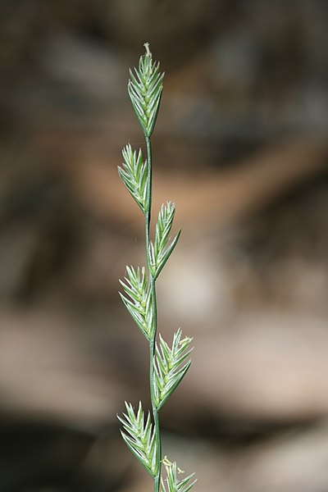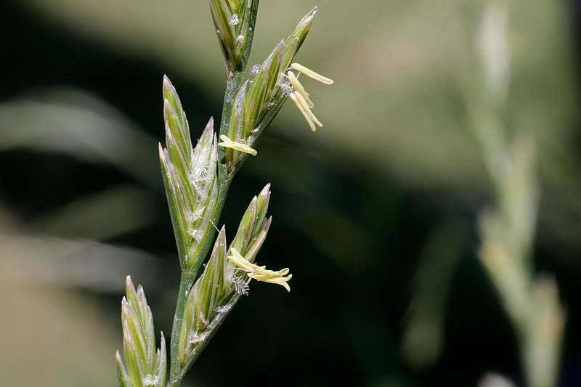
Merkmale: Dieses ausdauernde Horstgras erreicht eine Höhe von 10-60 cm und bildet kurze Ausläufer.
Die Pflanze bildet auch nichtblühende Laubblatttriebe und besitzt einen glatten Stängel.
Die Blattspreiten sind 2-4(6) mm breit, dunkelgrün und in der Knospe der Länge nach gefaltet. Das Blatthäutchen ist ca. 1mm lang und die Blattscheide glatt.
Der ährige Blütenstand wird bis zu 20 cm lang und hat eine schlangenähnlich gebogene, glatte Achse, an der sich 6-10-blütige Ährchen befinden. Diese liegen der Achse mit der schmalen Seite an, was als Unterscheidungsmerkmal zu Elymus repens dient. Die Hüllspelzen sind ¾ x so lang wie die Ährchen und 1,5x so lang wie die untersten Deckspelzen. Diese sind unbegrannt.
Ökologie: Lolium perenne ist eine trittresistente Art und kommt auf Parkrasen, an Wegränder, auf Trittrasen und auf Fettweiden vor.
Blütezeit: Mai bis Oktober
Höhenstufe: collin bis montan
Rote Liste Nordtirol¹: LC
Rote Liste Osttirol¹: LC
Rote Liste Österreich²: LC

L | T | K | F | R | N | S
8 | 6 | i | 5 | 7 | 7 | 1
Zeigerwerte:

